Отчет о выездном уроке в храм в честь Казанской иконы Божьей Матери с. Заплавное на службу обучающихся филиала НФ «ДЕОЦ» «Борский» с.Заплавное.
Дата проведения : 04.11.2016
Место проведения: храм в честь Казанской иконы Божией Матери село Заплавное.
Количество воспитанников: 15 обучающихся.

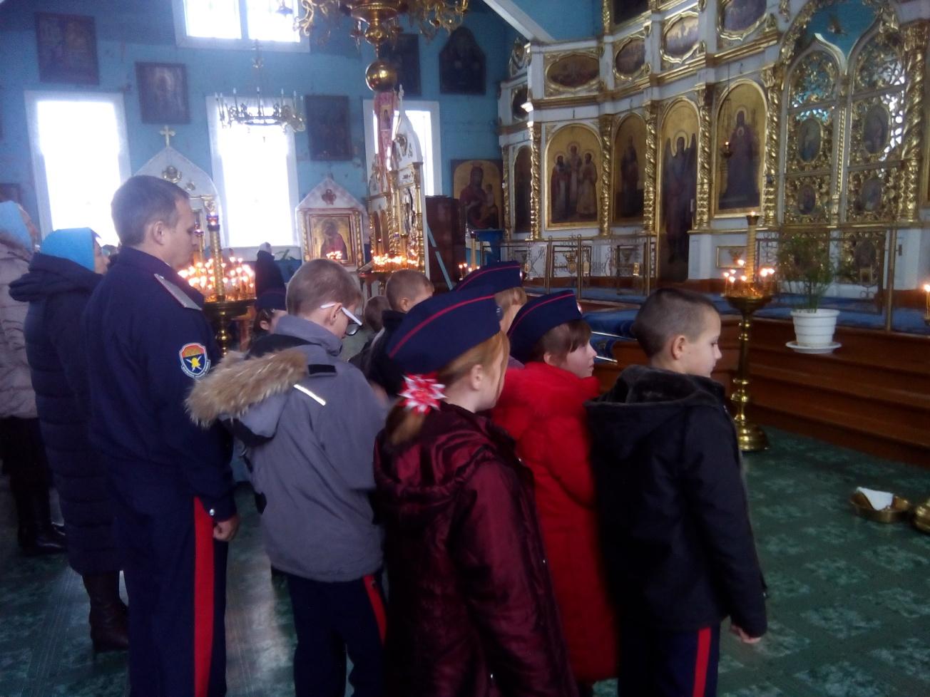

По сложившейся традиции 4 ноября в храме Казанской иконы Божьей Матери села Заплавное состоялась служба в честь праздника Казанской иконы Божьей Матери.
На богослужении присутствовали обучающиеся НФ «ДЕОЦ»
1.Семова Галя
2.Ерицев Серёжа
3.Скотникова Дарина
4.Токарева Настя
5.Швецов Женя
6.Абуашвили Белла
7.Саблин Максим
8.Черепнёв Ярослав
9. Валие Святослав
10. Валиев Хашим
11. Черепнёв Ярослав
12. Лазарева Василиса
13. Щедилова Милена
14. Чередник Наташа
15. Бралгина Виталина
с руководителем объединения «Праздничная культура» Ерицевой Еленой Николаевной и руководителем «Основы православной культуры» Бурцевой Мариной Алексеевной.
Накануне выездного урока в храм, педагог Ерицева Елена Николаевна провела урок, на котором объяснила ребятам, как себя вести в храме, вспоминали о самом празднике.
В храме было много прихожан, даже приезжали из соседних сёл.
Богослужение проводил Благочинный Борского округа, настоятель храма Сретенья Господня, иерей Александр.

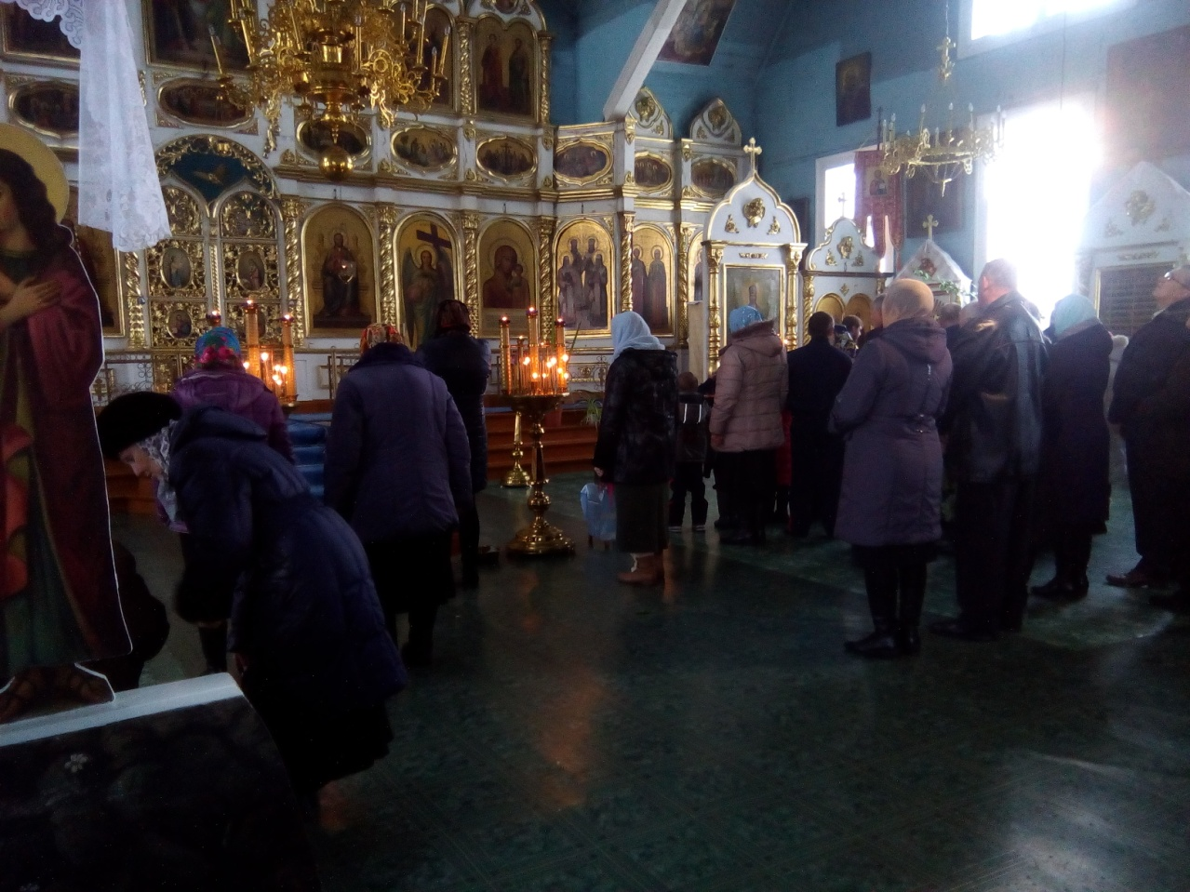

В завершении отец Александр поздравил всех прихожан с праздником и рассказал об истории происхождения нашего храма, и о иконе Казанской Божьей Матери.
Отец Александр похвалил наших обучающихся и педагогов за посещение службы.
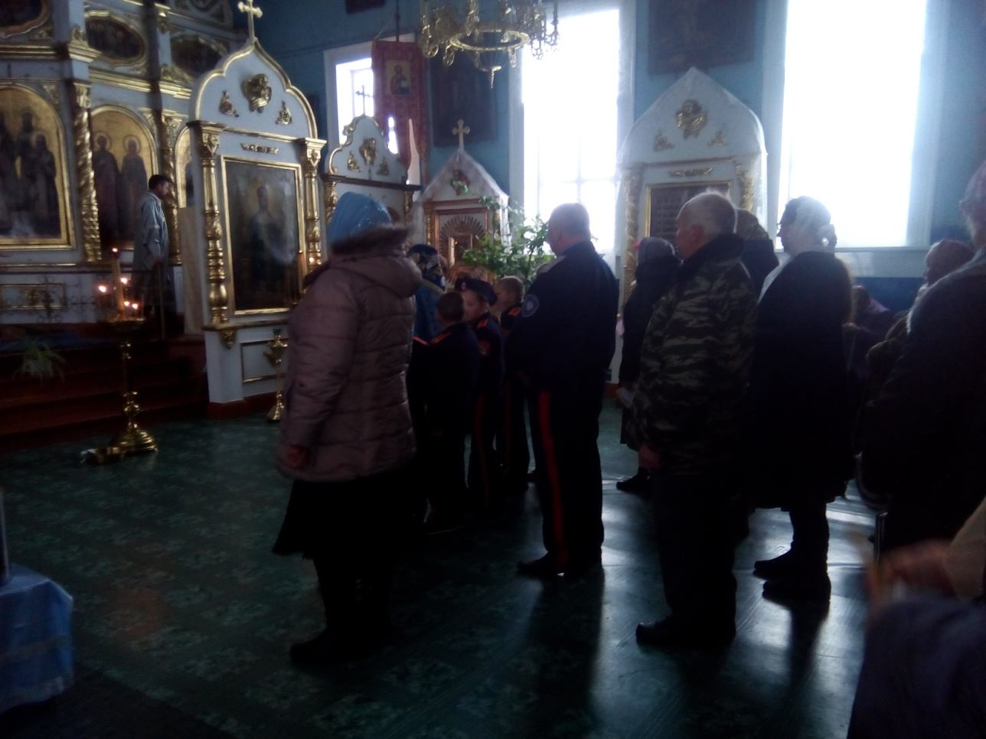

Наши обучающиеся постараются продолжать принимать участие в богослужениях и в другие православные праздники.
После службы учащиеся делились своими мнениями:
Черепнёв Ярослав и Лазарева Василиса – нам так понравилось принимать участие в богослужении, здесь очень красиво, большие иконы, горящие свечи приносят радость.
Чередник Наташа и Щедилова Милена – перед походом в храм мы с педагогом повторяли, вспоминали о празднике Казанской иконы Божьей Матери и придя в храм на службу мы ощутили дух этого праздника.

Ответственный педагог: руководитель объединения «Праздничная культура» Ерицева Елена Николаевна.

